**LES PASSEJAÏRES DE VARILHES FICHE ITINÉRAIRE**

**VICDESSOS n° 34**

|  |
| --- |
| **Commune de départ et dénomination de l’itinéraire :**   * **Auzat** – Parking, aire de pique-nique sur la D6- en bas du hameau de Emperrot (Marc) - **Remoul, Moulinas, La cascade de l’Artigue et les orrys de la Nourèze en boucle** |
| **Date, animateur(trice), nombre de participants (éventuel) :**   * 12.09.2021 – J. Decker – 9 Participants * 24.04.2025 – R. Suarez – 23 participants |
| **L’itinéraire est décrit sur les supports suivants :**   * Parcours "inventé" par J. Decker |
| **Classification, temps de parcours, dénivelé positif, distance, durée :**   * **Ra**ndonneur – 7h00 – 900 m – 14 km – Journée Indice d’effort : 89 |
| **Balisage :** Pas de balisage du départ jusqu’à Remoul. Balisage jaune de Remoul jusqu’au point où on quitte le PR en direction de Moulinas. Plus de balisage jusqu’au point où, après Moulinas, on retrouve le GR T60. Balisage blanc et rouge jusqu’au moment où on abandonne le GR T (Montée vers le refuge du Pinet). Balisage jaune jusqu’à la cascade de l’Artigue. Plus de balisage au-delà de la cascade jusqu’au moment où on retrouve le GR T (Blanc et roug jusqu’au orrys et, au retour, jusqu’au moment où on abandonne le GR T pour le PR dans le bois de Fontanal. Jaune ensuite jusqu’à l’arrivée.  **i** |
| **Particularité(s) :**   * Circuit parcourant les deux flancs (Ubac puis Adret) de la vallée de l’Artigue |
| **Site ou point remarquable :**   * Le hameau en cours de réoccupation de Moulinas avec ses nombreuses ruines dont une dans laquelle on peut voir un four à pain, * La cascade de l’Artigue, la plus remarquables des nombreuses cascades à découvrir au cours de cette sortie, * Le site des orrys de Pla Nourèze au cœur d’un joli cirque * Les beaux cheminements à flanc de montagne dans la hétraie * Les vues sur la vallée de l’Artigue |
| **Trace GPS :** Oui |
| **Distance entre la gare de Varilhes et le lieu de départ :** 51 km – Covoiturage = 6 €. |
| **Observation(s) :**   * Dernier parcours proposé par Jacky Decker avant son départ d’Ariège sous l’appellation "Boucle par le bois de Fontanal". * La sortie de 2025, réalisée sous un beau soleil, a permis d’effacer le souvenir de celle de 2021 qui s’était déroulée par un temps pluvieux * Programmée fin avril, au moment des fortes eaux, elle a permis de découvrir les cascades au maximum de leur puissance * Entre Remoul et Moulinas, après avoir quitté le PR, le cheminement n’est pas toujours aisé, le tracé prêtant à confusion. Jacky Decker et Raphaël Suarez ont emprunté des chemins différents (Voir carte ci-après). Celui choisi par Jacky est mentionné sur la carte. Il sera privilégié après que son état ait été vérifié. * Au-dessus de la cascade de l’Artigue, l’étroit chemin, parfois encombré d’arbres couchés, se perd rapidement lorsqu’on entre dans la forêt (Km 5,8 environ). On suivra les traces de cheminement récents et, surtout, la trace fournie (Azimut 210° environ). On rejoint un beau sentier qu’on prendra en tournant à gauche, au km 6,1. * Dans la rapide et très pentue de la descente du bois de Fontanal, le PR coupe à diverses reprises, la piste forestière. On sera attentif aux balises jaunes et/ou cairns qui marquent les débouchés du chemin sur la piste. * Il est vivement recommandé d’atteindre les orrys de Pla Nozère pour la pause méridienne * En 2017, Jacky Decker a proposé, à la demi-journée, une version courte de ce parcours, "Boucle par le bois de Fontanal et le hameau de l’Artigues depuis En-Perrot" (Fiche Vicdessos n°22). * Pourrait également être parcourue dans le sens des aiguilles d’une montre en vue d’être arrivés un peu plus tôt aux orrys de Pla Nozères. |

*"Cette fiche participe à la constitution d'une mémoire des itinéraires proposés par les animateurs du club. Seuls les membres du club y ont accès. Ils s'engagent à ne pas la diffuser en dehors du club."*

Date de la dernière mise à jour : **27 avril 2025**

**La carte**

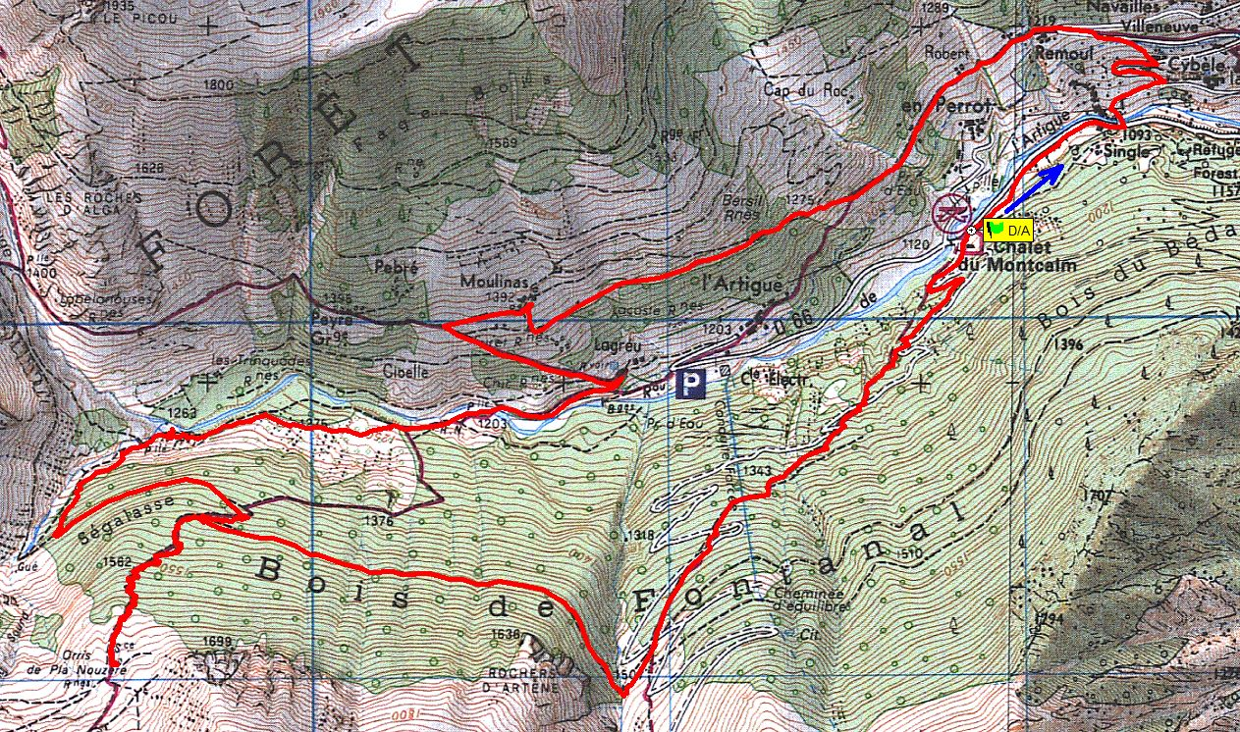

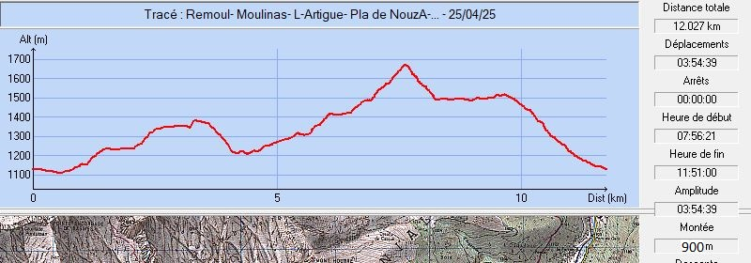

**À l’approche de Moulinas, deux cheminements possibles :**

Celui choisi par Raphaël Suarez en avril 2025

Celui choisi par Jacky Decker en 2021 (À privilégier après vérification de l’état)